**ABAP WebDynpro – Feladat 2**

Készitette: Baranyi Gábor crc7fc

Nagy Máté cwm4u0

Repository:

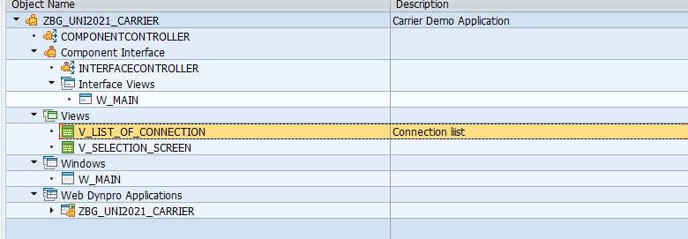

selection screen layout:

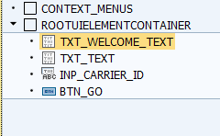

context-je:

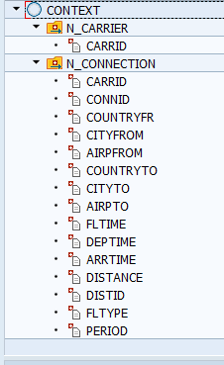

onactiongo kiegészített methodja:

method ONACTIONGO .  
DATA: lv_carrid TYPE scarr-carrid.  
wd_context->get_child_node(  
EXPORTING  
name = 'N_CARRIER'  
)->get_attribute(  
EXPORTING  
name = 'CARRID'  
IMPORTING  
value = lv_carrid ).  
  
DATA: ls_scarr TYPE scarr,  
lt_spfli TYPE TABLE OF spfli,  
LS_NUM TYPE i.  
SELECT SINGLE * FROM scarr INTO ls_scarr WHERE carrid = lv_carrid.  
SELECT COUNT( DISTINCT CONNID ) FROM spfli INTO LS_NUM WHERE carrid = lv_carrid.  
IF sy-subrc NE 0 or LS_NUM EQ 0.

data LO_AP_CON type ref to if_wd_controller.  
data LO_MSG_MAN type ref to if_wd_message_manager.  
LO_AP_CON ?= wd_This->Wd_Get_Api( ).  
CALL METHOD LO_AP_CON->GET_MESSAGE_MANAGER  
RECEIVING  
MESSAGE_MANAGER = LO_MSG_MAN.  
  
CALL METHOD LO_MSG_MAN->REPORT_ERROR_MESSAGE  
EXPORTING  
MESSAGE_TEXT = 'hibás az adat' .  
  
ELSE.  
SELECT * FROM spfli INTO TABLE lt_spfli WHERE carrid = lv_carrid.  
wd_context->get_child_node(  
EXPORTING  
name = 'N_CONNECTION'  
)->bind_table(  
EXPORTING  
new_items = lt_spfli  
).  
wd_this->fire_go_to_result_plg( ).  
ENDIF.  
  
ENDMETHOD.

list of connection layout:

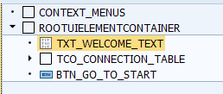

context-je:

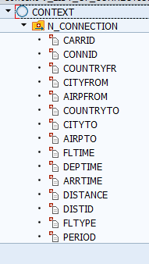

onaction_to_start methodja:

method ONACTIONGO_TO_START .  
  
    wd_this->fire_go_to_start_plg( ).  
  
  
endmethod.

Kapcsolatok:

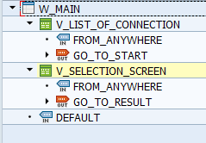

Futó program képekben:

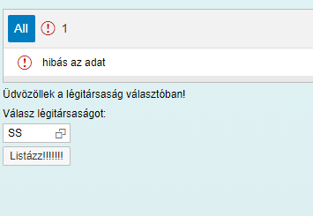

Ha a légitársaságnak nincs egy járata sem akkor is hibát dob.

